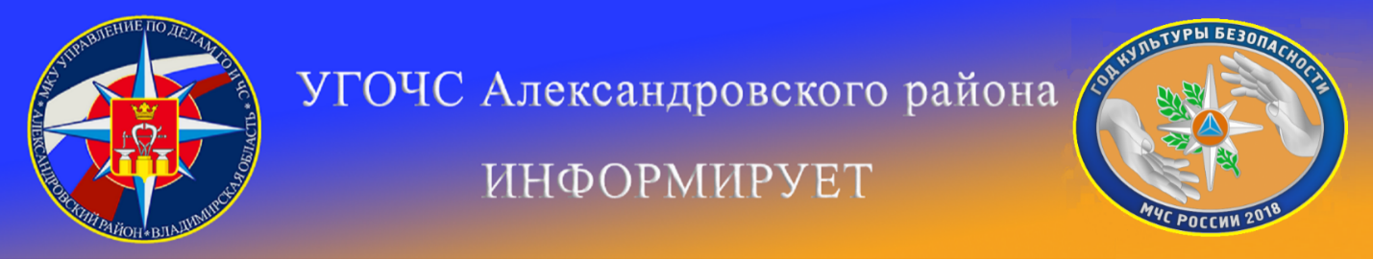

На время чемпионата мира по футболу в Александровском районе введён ряд правил и ограничений, которые призваны обеспечить безопасность жителей и гостей.
Все правоохранительные органы Александровского района работают в режиме повышенной готовности.
На время проведения чемпионата мира введен особый контроль за гостиницами и другими местами проживания. Усилена работа сотрудников Роспотребнадзора. Установлен контроль за качеством пиши в ресторанах и кафе. В дни проведения матчей ограничена продажа алкоголя. Это будет касаться не только мест проведения соревнований, но и других мест, в которых может собираться большое количество людей. Усилен контроль за работой автотранспорта.
Вступил в силу указ президента РФ, который ужесточает контроль за оборотом гражданского и служебного оружия, а также патронов, под запретом - взрывчатка, химикаты и яды.
Россгвардия будет следить за соблюдением усиленных мер безопасности, взят на особый контроль паспортно-визовый режим и работа и иностраннцами.
При обнаружения подозрительных предметов, оставленных без надзора - сумок, пакетов и т.д., а так же если поведения людей вызывает у Вас опасения незамедлительно сообщить по телефонам:
Название экстренной службы | С сотового телефона | Со стационарного телефона
Дежурный ОМВД Александровского района | 102 | 02 | 2-38-24
Дежурный УФСБ | 8(492)442-59-86 |  | 2-59-86
ЕДДС Александровского р-на | 8(492)442-34-12 | 2-34-12
Единый номер вызова экстренных оперативных служб "112" | 112

УВАЖАЕМЫЕ ЖИТЕЛИ И ГОСТИ АЛЕКСАНДРОВСКОГО РАЙОНА!
УБЕДИТЕЛЬНАЯ ПРОСЬБА БЫТЬ ВНИМАТЕЛЬНЫМИ, БДИТЕЛЬНЫМИ И ДОБРОЖЕЛАТЕЛЬНЫМИ!

